臺灣歐洲聯盟中心訪問學者系列演講

EUTW Fellowship Speech Series

時間：中華民國100年9月22日(星期四) 10:30至12:00
Date & Time: Thursday, 22nd September 2011, from 10:30 to 12:00
地點：臺灣大學社會科學院電化教室(徐州路21號)
Venue：Audio Visual Classroom, College of Social Sciences, NTU (No. 21 Xuzhou Rd.)
主辦單位: 臺灣歐洲聯盟中心、
Host: European Union Centre in Taiwan
贊助單位: 國家圖書館漢學研究中心
Sponsor: National Central Library Center for Chinese Studies
一個中國政策下探討歐盟與臺灣的雙邊政治關係
The one China Policy Impact on Taiwan’s political relations with the EU
10:10-10:30  (20 minutes) | 報到 Registration
10:30-10:35 (5 minutes) | 主持人致詞 Remarks by Moderator  臺灣大學政治系 蘇宏達教授暨歐盟頒授莫內講座  Dr. Hung-Dah Su, Professor and Jean Monnet Chair, Department of Political Science, NTU
10: 35-11:25  (50 minutes) | 專題演講 Keynote Speech  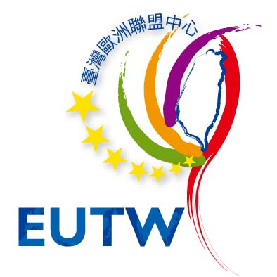  Dr. Sebastien Michalak, Assistant Professor in Chair of European Studies at the Warsaw School of Social Sciences and Humanities, Poland
11:25-12:00  (35 minutes) | 交叉討論 Q&A  結語 Conclusion

